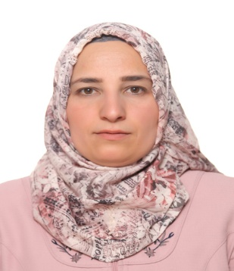
زانيارى كةسي
ناو : رةهيل عثمان مجيد. بةروارى لة دايك بوون : 27/5/1982 هةوليَر _خانقاة..
بةروارى يةكةم دامةزراندن : 17/11/2005.

ثؤست :
-بةرثرسي ميلاكات بة ثىَ ى فةرماني كارطيَرى ذمارة 2/2/600 لة 17/8/2008.
-بةرثرسى تؤمارى كؤليَذى ثةروةردة – مخمور 10/1/2016 بؤماوةى دووسال.
-ياريدةدةرى رِاطرى كؤليَذ ثةروةردة – مخمور لة تاوةكو ئيستا.
خول :
1- كارطيَرى و خؤيةتى سةنتةرى رؤشنبيرى .
2-توانستى كؤمبيوتةر لة بةروارى 27/7/2009.
3- توانستى زمانى ئينطليزى سةنتةرى زمان .
4- رِيَطاكانى وانة ووتنةوة .
5- خولى زمانى ئينطليزى سةنتةرى بةريتانى نيودةولةتى.

وانة ووتنةوة :
1-علم الصرف.
2-المناقشة العلمية.

زانياري زانستى :
برِوانامةى بكالؤريؤس لة كؤليَذى زانستة ئيسلاميةكان بةشى خويَندنى ئيسلامى تةواو كردووة بة ثيَ ى فةرمانى زانكؤيي ذمارة 2/13/ 734 لة 28/6/2005.
لة خويَندنى ماستةر وةرطيرام بة ثيَ ى فةرمانى زانكؤيي ذمارة 7س /1629 لة 1/12/2010.
بةخشيني برِوانامةى ماستةر لة زانستى فةرموودة بة ثىَ ى فةرمانى زانكؤيي ذمارة 839 لة 10/9/2014.
ناونيشانى ماستةر نامة : (مرويات أم عطية وأم هانئ في الكتب الستة – دراسة وتحليل ).
ثسثؤرى (الاختصاص) : ثسثؤرى طشتى خويَندنى ئيسلامي (الدراسات الاسلامية) ـ ثسثؤرى وورد زانستى فةرموودة (علوم الحديث).
ديارى كردنى نازناوى زانستى بة ثىَ ى فةرمانى زانكؤيي ذمارة 2/2/3605 لة 31/3/2015.
تةسيب بؤ كؤليَذى ثةروةردةى مخموور بة ثيَ ى فةرمانى زانكؤيي ذمارة 2/2/161 لة 5/1/2016 .

ذمارةى مؤبايل : 07504647921
Email:rahel.majeed@su.edu.krd

